Hilde Thomsen
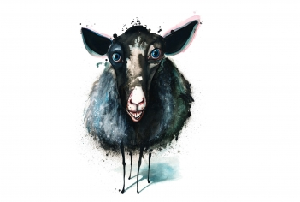

Hilde Thomsen jobber som illustratør og billedkunstner.

Hilde overtok slektsgården på Fister i 2020. På løa har hun sin daglige tegnestue og atelier. Hun setter pris på besøk og den 100 kvadratmeter store tegnesalen er fulle av tegninger. Rundt to ganger i året åpner hun opp løeporten og inviterer til utstilling. Løa rommer et langbord med godt arbeidslys og av og til holder Hilde workshops, kurs eller teambulding-eventer.

«Mitt daglige arbeid er redaksjonelle tegninger for forskjellige tidsskrifter, forlag og bedrifter. Jeg har deltatt i flere gruppeutstillinger og hatt minst en årlig separatutstilling siden 2011. I 2014 og 2015 har jeg gjennomført egne prosjekter og utstillinger med tema landbruk og husdyr. Utstillingen Smale i 2014 og utstillingen Bevaringsverdige storferaser i 2015.
Kundene mine har blant annet vært Cappelen Damm, VG Helg, Morgenbladet, Innovasjon Norge, Matmagasinet Nord, Gatemagasinet Asfalt, Aker Solutions, Total EP, Fagbladet Psykopp, Gatejuristen, Stavanger Universitet Sykehus, The Arena, The Shambhala Sun Magazine, Konjunkturbarometeret, Oktan reklamebyrå, Innovasjon Norge, Sølvberget, Frekk forlag, Gatejuristen og mange flere»
hilde@hildethomsen.no

